ב"ה
משה כוכב
לקבלת הדף השבועי ולתגובות: Mstar1@gmail.com

פרשה אקולוגית
מותר ורצוי להשתמש ולהעביר הלאה
‏‏‏‏‏‏‏‏כ"ב שבט תשע"ב (‏‏‏‏‏‏15.02.2012)
עצי שיטים – לפרשת תרומה
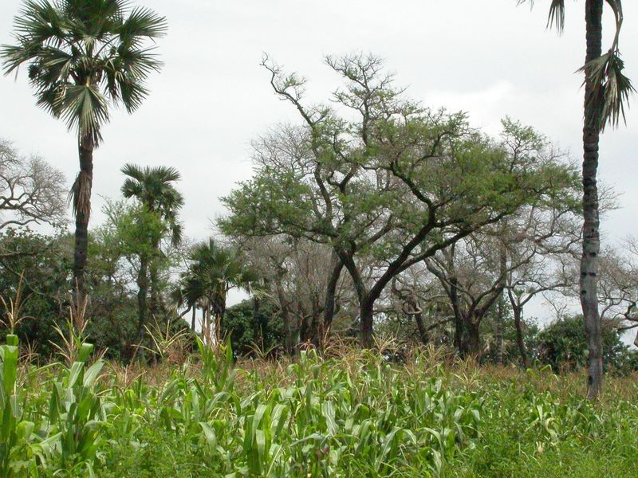
בפרשתנו מסופר על ההכנות לבניית המשכן – המקום בו התאחדו ארץ ושמיים – העולם העליון הרוחני והתחתון הגשמי – מקום המפגש של עם ישראל עם הקב"ה:
דַּבֵּר אֶל-בְּנֵי יִשְׂרָאֵל, וְיִקְחוּ-לִי תְּרוּמָה: מֵאֵת כָּל-אִישׁ אֲשֶׁר יִדְּבֶנּוּ לִבּוֹ, תִּקְחוּ אֶת-תְּרוּמָתִי. וְזֹאת, הַתְּרוּמָה, אֲשֶׁר תִּקְחוּ, מֵאִתָּם... וְעֹרֹת אֵילִם מְאָדָּמִים וְעֹרֹת תְּחָשִׁים, וַעֲצֵי שִׁטִּים... וְעָשׂוּ לִי, מִקְדָּשׁ; וְשָׁכַנְתִּי, בְּתוֹכָם. כְּכֹל, אֲשֶׁר אֲנִי מַרְאֶה אוֹתְךָ, אֵת תַּבְנִית הַמִּשְׁכָּן, וְאֵת תַּבְנִית כָּל-כֵּלָיו; וְכֵן, תַּעֲשׂוּ" (שמות כ"ה)
מה הם עצי השיטים שהיו במדבר ?
ישנם כ-1300 סוגים של עצי שיטה. אחד המאפיינים המרכזיים של השיטה הוא היותה בעלת קוצים צורת העצים מזכירה סככה. מינים רבים של שיטה הם צמחי נוי וצמחי תועלת. השרף שימש תרופה בימי קדם ובתלמוד מוזכרת תרופה כזו העשויה מאקציה. מקור השם הבינלאומי לגומי נגזר משם מצרי קדום שציין את השרף של עצי השיטה. עצים אחרים שימשו להפקת חומרי צבע.
לדעת פרופסור פליקס חוקר המקרא –השיטה המתאימה לתיאור המקרא היא דווקא השיטה המלבינה (בתצלום) בשל גודלה – השיטה הגדלה במדבר קטנה יותר ואינה מתאימה לייצור קרשים באורכים גדולים, השיטה שגדלה בתנאי חום ומים עשירים יותר, מגיעה לגובה עשרים עד שלושים מטר, ומגזעה אפשר להכין "קרשים" במידות קרשי המשכן. (עשר אמות – כשישה מטרים אורך הקרש)
בני מררי, הלוויים, קבלו ארבע עגלות ושמונה בקר לשאת את הקרשים עם הבריחים והאדנים שלהם. ועל כך מעיר החזקוני – שעצי השיטה הם קלים במיוחד וכל כן ניתן היה לשאת אותם. אולם מדברי ישעיהו הנביא ניתן אולי להסיק שסוג זה של עצים זכה במדבר באופן פלאי לכמויות מים נכבדות. (אולי מבארה של מרים שהתגלגלה במדבר) ולכן יכל לצמוח כארז. "אֶתֵּן בַּמִּדְבָּר אֶרֶז שִׁטָּה, וַהֲדַס וְעֵץ שָׁמֶן; אָשִׂים בָּעֲרָבָה, בְּרוֹשׁ תִּדְהָר וּתְאַשּׁוּר יַחְדָּו"(ישעיהו מ"א)

מניין הובאו עצי השיטים אל המשכן?
רש"י שואל: ומאין היו להם במדבר פירש רבי תנחומא יעקב אבינו צפה ברוח הקודש שעתידין ישראל לבנות משכן במדבר והביא "ארזים" למצרים ונטעם וצוה לבניו ליטלם עמהם כשיצאו ממצרים. – ניכר שרש"י מזהה את עצי השיטים עם הארזים.
אבן עזרא אינו מקבל דעה זו. לדבריו לא יכול להיות שבני ישראל יבקשו לצאת לזבוח למשך שלושה ימים, והמצרים יראו אותם כשהם סוחבים קורות באורך של חמישה מטר. זה היה גורם לפליאה אצל המצרים. "ואיך יוציאו קרשים רבים, אורך כל אחד מהם עשר אמות ??" לכן, מסביר אבן עזרא: אם קבלה, נקבל ! (אם ישנה מסורת ברורה שכך היה נקבל אותה). אך לדעתו צריך לחפש הסבר אחר, והוא: "ונאמר כי היה סמוך אל הר סיני, יער עצי שיטים... וכרתו כל היער, כי עם רב היו ועשו סוכות" ובעצים אלה השתמשו כדי לבנות את המשכן. הוכחה לכך היא, שלגבי תרומת עצי השיטים נאמר: "וְכֹל אֲשֶׁר
נִמְצָא אִתּוֹ עֲצֵי שִׁטִּים, לְכָל-מְלֶאכֶת הָעֲבֹדָה--הֵבִיאוּ". כלומר לגבי עצי שיטים מודגש ,שבתחילה הם היו שייכים למי שתורם אותם.
לדעת אברבנאל קורות עצי שיטים הגיעו לעם ישראל באמצעות סוחרים שעברו במדבר. באותה מידה הגיע גם שמן הזית וכל הדברים שלא היו מצויים במדבר.
ומדוע דווקא עצי שיטים ?
מעניינת בהקשר זה תפיסת השיטה כעץ סרק:"...למה עצי שטים? לימד הקדוש ברוך הוא דרך ארץ, להורות שאם יבקש אדם לבנות ביתו, מאילן עושה פירות, אומר לו: ומה מלך מלכי המלכים, שהכל שלו, כשאמר לעשות משכן, אמר: לא תביא, אלא מאילן שאינו עושה פירות. אתם על אחת כמה וכמה..." (שמות רבה ל"ה)
ובמדרש מובא שהיה לעצי השיטה רצון להשתתף בבניית המשכן: "...עצי שטים ועצי ברושים אמרו אנו ניתן עצמנו שממנו נעשה המשכן ונבנה ביהמ"ק..." (אסתר רבה, פרשה ט, ב)...
קישורים: הרב רוזנסון – מפריחי השממה.

